Муниципальное Бюджетное Образовательное учреждение «Красноярская средняя общеобразовательная школа Омского муниципального района Омской области»

Научно-исследовательская работа
Тема:
Исследование влияния деятельности человека на состояние ложбинной гидросети села Красноярка Омской области

Выполнил:
ученик 8 класса
МБОУ «Красноярская СОШ»
Проскуряков Иван Сергеевич
Руководитель: учитель географии МБОУ «Красноярская СОШ» Дубровина Светлана Викторовна

Омск, 2018 г.

Содержание
Введение | стр. 3-4
1. Обзор литературы | стр. 5-12
1.1. Физико – географическое описание территории села Красноярка | стр.5-6
1.2. Концепция бассейновой структурности поверхности суши. | стр.7-8
1.3. Затопления территории | стр.8-12
1.4.Обзор моих исследований | стр.8-12
II. Мои исследования 2018 год | стр.12-16
2.1 Ремонт улиц в 60-70 годы | стр.12-13
2.2. Новые улицы села 1980 годы. | стр.13-14
2.3. Газификация села Красноярка | стр.14
2.4. Ремонт дорог 2017, 2018 годы | стр.14
2.5. Причины затопления улиц | стр.14-15
2.6 Карта-схема «Малая гидросеть села Красноярка | стр.15
Рекомендации: | стр.15-16
Заключение. | стр.16
Список источников и использованной литературы. | стр.17
Приложение | стр.18-35

Введение
Я третий год занимаюсь изучением ложбин стока села Красноярка. Считаю, что тема исследования своевременна. Село разрастается, строятся новые коттеджные поселки в окрестностях села, появляются новые улицы. Село Красноярка в 2018 году отметило 300 лет. Первые дома переселенцы строили вдоль берега Иртыша, с двух сторон от родников, стекающих в реку, и ложбины стока оставались нетронутыми.
Новые улицы до XIX века не перекрывали ложбины, а в 80-х годах ХХ века начинается массовое строительство жилья, т.к. в селе существует передовой совхоз «Красный Маяк», который расширяется и для производства сельхозпродукции необходимы новые рабочие руки. Начиная с 2000-х годов идет формирование спального района г. Омска, а также рекреационной зоны. В настоящее время начинается новый всплеск строительства, теперь уже коттеджных посёлков. Благодаря чему полным ходом идёт ремонт дорог. Казалось бы, что это очень хорошо, но возникают новые проблемы. Вдоль вновь отремонтированных дорог возникают подтопления, стала вода попадать в погреба. Одной из причин такого положения-это пренебрежение ложбинами стока. Старожилы отмечают, что этого раньше не было. (Приложение № 1).
Первые два года я занимался выявлением ложбин стока (Приложение №2). Более подробно изучил ложбины стока «Южная», «Рубиновая», «Ленинская», «ручей Колосовский». Разработал рекомендации для жителей новых коттеджных посёлков, как при строительстве учитывать малую гидросеть. Строительство в 80-е годы и новостройки нашего времени происходят не всегда с учетом ложбинной гидросети. К такому выводу я пришёл, занимаясь этим вопросом последние три года..
В этом году я решил закончить исследование гидросети и создать карту ложбин стока на территории села Красноярка. Это обусловлено тем, что село вошло в федеральную программу ремонта сельских дорог, уже отремонтированы улицы Ленина, Октябрьская, Мира, Спортивная, Средняя, Гагарина, Санаторная. На очереди улицы Советская, Боровая, Мичурина, Новая. Всего в селе 78 улиц, большая часть из которых нуждается в ремонте. Некоторые дороги отремонтированы без учёта водотока. Исчезла проблема бездорожья, но появилась другая-подтопление. Надеюсь, что моя карта поможет при ремонте дорог принимать инженерные решения с учётом ложбинной гидросети.
Цель: Создание карты ложбинной гидросети села Красноярка для решения проблемы подтопления.

Задачи:
- Изучить ложбинную гидросеть села Красноярка;
- Выявить вновь появившиеся зоны подтопления и причины их образования;
- Разработать рекомендации по ликвидации зон подтопления и проверить их эффективность на практике;
- Спрогнозировать возможные появление новых зон подтопления в результате реконструкции дорог.
Предмет исследования: гидрология
Объект исследования: ложбинная гидросеть села Красноярка
Актуальность: При благоустройстве села, реконструкции дорог, формировании новых жилых массивов знание расположения ложбинной;гидросети поможет принятию грамотных инженерных решений, в частности избежать поднятия уровня грунтовых вод и появления новых зон подтопления.
Методы:
1. Визуальное наблюдение;
2. Анализ космоснимков;
3. Определение координат по GPS навигатору;
4. Геоморфологический (определение уклонов местности и склонов русел);
5. Картографическое зонирование территории села по малым водосборам;
6. Опрос населения для сбора эколого-исторических, гидрологических материалов и выяснения эколого-социальной ситуации.
Оборудование
- GPS навигатор;
- Визирная линейка;
- Нивелир;
- Рулетка.

1. Обзор литературы
1.1. Физико – географическое описание территории села Красноярка
Географическое положение. Село Красноярка входит в состав Омской области, Омского района, и расположено на юге Западно-Сибирской равнины. Площадь нашего села 10319 м², население 7 тыс. человек (Приложение № 3) Село Красноярка протянулось по среднему течению реки Иртыш, на правом более высоком берегу, на высоте 105 метров над уровнем моря, в лесостепной зоне. Географические координаты: 55°59′12′′с.ш., 73°22′10′′ в.д. [№6 с.25].
Геологическое строение. Село Красноярка расположено в пределах молодой Западно-Сибирской плиты (герцинского времени). В геологическом строении её территории отчётливо выделяют складчатый фундамент, расположенный на глубине около 3000 метров от поверхности Земли.
Рельеф. Село Красноярка в тектоническом отношении расположено на огромной Западно-Сибирской плите, Омской впадине, где пласты осадочных горных пород в чехле залегают горизонтально. Это и определило равнинный характер поверхности нашей территории. Горизонтальное залегание пластов горных пород мы видим на берегу реки Иртыш, на склоне оврага или карьера. Тип рельефа преобладает плоско – западинный, а также овраги и оползни [№ 6 с.31].
Геоморфология. В пределах Западно-Сибирской плиты, Омского района и территории села Красноярка выделяют две геоморфологические области: 1 - область долин бассейна Иртыша, позднечетвертичная – современная террасовая равнина; 2 – Западно-Барабинская, равнина, на западе которой расположен геоморфологический район – Прииртышский увал. [№ 6 с.45].
Климат. Омский район расположен в континентальной Западно- Сибирской климатической области умеренного климатического пояса.
Климат села Красноярка типично континентальный, с обилием солнечных дней и отчётливо выраженными сезонами года. Зима продолжительная, холодная, лето тёплое, даже жаркое. Весна и осень непродолжительные, осенью заморозки ранние, а весной поздние. [№ 6 с. 63].
Внутренние воды. К внутренним водам села Красноярка относятся:
а) Река Иртыш. Село Красноярка расположено на правом берегу одной из крупнейших рек России – Иртыш (в переводе с тюркского, слово "Иртыш" означает "землерой") Река имеет все признаки равнинной реки. В настоящее время на уровень Иртыша большое влияние оказывают расположенные в верхнем и среднем течении гидроузлы Бухтарминской, Усть-Каменогорской и Шульбинской ГЭС, канал Иртыш - Караганда, а также использование воды для орошения, хозяйственно-бытовых и промышленных целей в крупных городах: Усть-Каменогорске, Семипалатинске, Павлодаре, Омске.
б) Пойменные озёра. Образовались озёрные котловины в течение длительного исторического времен, после заноса его устья и постепенной эволюции под воздействием половодий на пойменный рельеф
в) Болота. Они располагаются по всей пойме, но больше в притеррасье. Основной источник питания болот в прошлом было половодье, а сейчас грунтовые воды и сток талых вод Болота являются своеобразными аккумуляторами воды в пойменных почвах.
г) Подземные воды. На территории села Красноярка имеются запасы подземных вод. Грунтовые воды залегают на глубине 10-15 м. Подземные воды меловых отложений содержат большое количество солей, а также брома и йода. В селе Красноярка воды минерализованы и используются в лечебных целях, при лечении гастритов и колитов. Для питьевых целей, население в основном пользуется водой из трубчатых и шахтных колодцев Подземные воды вытекают из основания второй надпойменной террасы. Всего 5 источников, родников, расположено в пределах села. Они дают холодную, пресную воду.
Почвы. Главными почвообразующими породами являются четвертичные образования - это аллювиальные отложения, желто–бурые покровные суглинки, глины, а в основном пески, супеси. Отсюда у нас даже после обильных дождей всегда сухо. Наиболее характерные почвы: лугово–чернозёмные, черноземы обыкновенные, темно–серые лесные, черноземно–луговые почвы, а в пойме аллювиальные (пойменные) почвы. В пределах села встречаются азональные почвы: солонцы и солоди [№ 6 с. 78].
1.2. Концепция бассейновой структурности поверхности суши.
Малые водосборы - гидрорельефные и биосферные единицы.
Круговорот воды на нашей планете способствует выпадению атмосферных осадков и их стока. Сток воды сопровождается эрозией поверхности суши и формированием водосборов. Вся поверхность суши разделена на малые водосборы, с которых, вода, стекаясь в русла, образует ручьи, малые, средние и большие реки.
Ручьи - это постоянные и сезонные водотоки с длиной русел от 1 км до 10 км. Каждый ручей имеет свой малый водосбор. На каждом малом водосборе формируются почвенные и растительные комплексы, животный мир. Ручьи с их малыми водосборами и расположенными на них экосистемами являются гидрорельефными и биосферными единицами суши. Размеры средней площади их водосборов около 3,5 км². Исходя из этого, поверхность суши представляет собой около 42 млн. малых водосборов, территория Российской Федерации – около 5 млн. Территория Омской области состоит примерно из 40 тысяч малых водосборов, а территория города Омска – из 160 малых водосборов. [№ 3, №4].
Влияние человечества на малые водосборы и их экосистемы.
В процессе строительства городов, промышленных объектов, ведения сельскохозяйственной, лесохозяйственной и других видов деятельности человечеством разрушаются русла ручьёв, их водосборы и экосистемы, загрязняется окружающая среда. Следствием этого, является заиление русел малых рек, снижение продуктивности биосферы, нарушение бассейновой структурности поверхности суши и их экосистем, изменяется климат нашей планеты, уменьшается биоразнообразие, идут процессы засоления и падания плодородия почв, подтопления территорий. Значительные нарушения водосборных ландшафтов наблюдаются при градостроительстве. Лишь в некоторых городах размещение рекреационных территорий (парков, скверов) совпадает с руслами ручьёв, речек, с прилегающими к ним лесными насаждениями. Таким примером являются городские лесопарковые заказники с рекреационным использованием, расположенные по долинам ручьёв города Москва, создание береговых скверов, зон отдыха на притоках реки Ишим в городе Астана и др. [№ 3, №4].
1.3. Затопления территории
К большому сожалению примеров нерачительного отношения к природе остаётся очень много. В том числе на территории города Омска и села Красноярка. В апреле 1964 года в Красноярке случилось сильнейшее наводнение, причинами которого стали нарушения при строительстве дороги Красноярка – Омск. Строители не предусмотрели отвод возможного скопления воды, весенних паводковых вод и геоморфологическое строение местности. На седьмом километре от Красноярки начинается значительное понижение и паводковые воды с Новотроицких полей стремятся в сторону Красноярки к Иртышу. Весна в 1964 году была дружной и ранней. Масса талой воды хлынула вниз вдоль асфальтовой дороги и, не находя выхода, перед Краснояркой вышла на асфальт, затопив его на 80 см. Здесь, по ложбине «Ленинская» вода северного кювета пошла вдоль улицы Ленина к Иртышу, легко размывая песчаный грунт. Образовался овраг до 1,5 метров глубиной; от ворот школы-интерната до поворота на почту образовался овраг от 2 до 10 метров; выходы к Иртышу размывало до 15 метров глубиной. (Приложение № 4) Ликвидировали последствия наводнения всем миром: к засыпке оврага привлекли большое количество машин от разных организаций села, совхозов и колхозов района.
Такие примеры не единичные. Мой научный руководитель Валитов Р.Г. занимается вопросами бассейновой структурности не один год. От него я узнал о примерах затопления территорий в Омской области, которые стали прямым следствием нарушения гидросети. Это Кормиловский, Саргатский, Называевский районы. (Приложение № 5). На летних каникулах я побывал в Называевском районе, пообщался с местными жителями. Узнал, почему, по их мнению, так затопляет этот район. Вот что удалось выяснить.
Проблема Называевского района – глобальное подтопление. Затапливаются огромные площади лесов и полей, пастбища и коммуникации. (Приложение № 6) Как оказалось, вода поступает из Тюменской области. Мощность потока оценивается в 170 тыс. куб. метров в сутки. При этом вода не замерзает даже при 30-градусном морозе. В советский период был построен Мангутский водоотводной канал. Водоотводной канал является составной частью некогда единой мелиоративной системы на две области, который был заброшен ещё в до перестроечного времени и по сей день, по сути, остаётся бесхозным. На карте середины XIX века. (Приложение № 7) ничего угрожающего от воды на ней нет. При строительстве каналов, дорог, мостов учитывалась гидросеть. Сейчас, чтобы всё восстановить и привести в порядок необходимы огромные средства. Из интервью с главой Мангутского сельского поселения Валерием Юрковым: «Проблема, которая беспокоит не только меня, как главу поселения, но и многих жителей Называевского района – глобальное подтопление. Продвинуться в решении этого вопроса позволили средства, выделенные из областного бюджета в объёме 17 млн. рублей. Мы смогли очистить 40 км Мангутского канала, но эту работу нельзя считать завершённой. В Называевский район Правительство Омской области направит десант учёных составить целостную картину этой проблемы». [№ 8].
С проблемами подтопления сталкиваются жители многих регионов. Где-то топит сильнее, где-то в меньшей степени. Проблемы подтоплений можно решить очень часто, учитывая направление ложбинной гидросети. Я убедился в этом, проводя своё исследование в течение 2016-2018 г.г.

1.4. Обзор моих исследований
2016-17 учебный год. На первом этапе я начал знакомство с ложбинами стока на территории села Красноярка. Я узнал, что такое ложбины стока и их роль в формировании малой гидросети реки, что представляют собой ложбины стока в лесостепной зоне Омского Прииртышья и ложбины стока Чернолучинско – Красноярской зоны, выяснил каковы причины подтопления и меры борьбы с подтоплением.
В ходе полевых исследований сделал вывод, что условия для формирования ложбин стока есть. Это наличие водопроницаемых горных пород, слоя глины (водоупорного слоя) и атмосферных осадков (Приложение №8).
С целью выявления ложбин стока проведено:
а). анкетирование односельчан с целью выявления мест подтопления в жилом массиве;
б). картографическое зонирование территории села по малым водосборам.
В результате территорию села Красноярка разбили на зоны ложбин стока
Все ложбины стока пронумерованы, определены координаты.
По каждой ложбине провели следующие исследования:
1. по GPS навигатору определили координаты,
2. провели глазомерную съёмку с помощью нивелира, т е нивелировку местности, с целью выявления ложбины стока.
3 определили уклон местности и высоту склонов ложбины;
4. В камеральных условиях провели анализ космоснимка,
5. Начертили поперечный профиль ложбины стока в трёх точках
Наиболее интересные ложбины я решил изучить подробно.
Южная ложбина
Южная зона расположена в районе санаторно-лесной школы, к западу от детского туберкулёзно-лёгочного санатория «Луч» (ДТЛС). Здесь мы видим несколько зон подтопления:
1. На пересечении ул. Лесношкольной и дороги, которая ведёт к Д О «Сибиряк», между ДТЛС «ЛУЧ» и лесным массивом, на краю соснового бора и ул. Папеля, Ул. Гагарина дома № 2, 9,11. (Приложение № 9 Схема № 1) Выявили причины подтопления: ложбина пологая, дорога, проложенная по дну ложбины стока, играет роль дамбы, она перегородила сток вод, застроенность водосбора ложбин стока жилым массивом. Для отвода воды со стороны СЛШ вставили трубу, которая, в настоящее время забита суглинками. Водопропускная способность нарушена. От дороги ложбина протянулась на запад, по азимуту 105˚, и сохранилась только в лесной чаще со стороны реки Иртыш. На востоке от дороги ложбина стока тянется по лесу и уходит в жилой массив. При анализе космоснимока видно, что ложбина делает поворот на юг, по азимуту 190˚ и доходит до ул. Гагарина, где я живу. Мне всегда было интересно знать, почему в наших дворах так долго стоит вода после дождей и таяния снега. Теперь я знаю, причина подтопления – фундамент многоэтажных домов перекрыл сток поверхностных вод. (Приложение № 10) Изучив ложбину «Южная», я решил узнать, можно ли как-то исправить положение. Выяснил, что корневая система многих деревьев и кустарников способна выполнять роль насоса и забирать большое количество воды. Мы решили сделать детскую площадку, вокруг которой посадить сосны, сирень, боярышник. В ходе выполнения своего проекта мы привлекли внимание к проблеме благоустройства территории, постарались улучшить эстетический вид придомовой территории. При этом попробовали убрать воду с территории. Наш проект привлёк внимание взрослых, наша площадка увеличилась, появились тополя, боярышник, цветы. (приложение №11)
2017-2018 учебный год. На следующем этапе я решил более подробно изучить ложбину стока «Ленинская» (Приложение №12) На космоснимке видно, что ложбина стока «Ленинская» начинается в лесном массиве, идёт по центру села и уходит в пойму реки Иртыш, протяженность около 2.7 км и очень сильно разветвляется. Параллельно улице Ленина проходят улицы Интернатская, Советская, Средняя. На пересечении улиц Советская и Интернатская, и улиц Средняя и Советская находятся два котлована. Первый котлован заболочен, имеет неприглядный вид, второй засыпали и построили дом в 2014 году. Интересно, как поведёт себя фундамент дома? На космоснимках разных лет котлованы видны. Это подтверждает то, что, они существуют давно. Существует две версии образования котлована.
1. Изучая космоснимки и работая с программой Google earth, мы видим, что территория вокруг котловины выше, самая низкая точка над уровнем моря находится в районе котлована. Весенние талые и дождевые воды стекали в котлован, который питался подземными водами, уровень залегания которых небольшой. За счет этого существовал небольшой пруд.
2. В конце сороковых годов прошлого века началось строительство интерната, для этого необходим был песок, и люди брали песок рядом, за селом. (Это была окраина Красноярки). Выбрав песок, дошли до водонепроницаемого слоя, в результате чего и образовалась котловина.
Наши выводы подтверждают данные литологического состава территории села Красноярка вблизи водоёма. До 2010 года котловина существовала, была полноводной, жители в летнее время брали воду для полива, для хозяйственных нужд. Набирали воду жители близлежащих улиц. В годы обильных снегопадов, случалось, что вода выходила из берегов и затапливала дворы, огороды и погреба жителей. Особенно сильным оказалось подтопление 1978 года. Вода пошла в дома жителей ул. Интернатская. Воду откачивали тракторами, проложили трубу на улицу Ленина. Приняли решение углубить котловину. Больше вода не затопляла жителей. До 2010 года котловина была водоёмом. В2010 году начинается благоустройство села, в каждый дом красноярцев завели воду. Водопровод проложили на глубине 2.70-3.0 метра. При этом нарушили водоупорный горизонт. Вода из котловины ушла. В настоящее время на её месте неприглядная яма, которая на короткое время заполняется весенними талыми водами.

Изменение котловины
 | 1977 | 1986 | 2005 | 2010 | 2017
Ширина | 27 | 29 | 31 | 34 | 34м
Длина | 25 | 29 | 32 | 34 | 34м
Глубина | 1м | 1.5 | 1.6 | 1.6 | 1.60
Вода | есть | есть | есть | нет | нет

Из данных таблицы, полученных в ходе беседы с жителями данной улицы, мы видим, что котловина перестала играть роль водоёма, вода ушла, теперь дно котловины зарастает. Жители сбрасывают мусор из огородов в котловину. Внешний вид которой с каждым годом становится всё хуже. При строительстве улицы Интернатская изначально не были учтены ложбины стока. Интернат на тот момент стоял на краю деревни и улицу пристроили к нему. Фундамент здания интерната и других домов перегородил сток грунтовых вод в ложбину. В ходе исследования мы выяснили, что образование котловины спровоцировано самим человеком. Не учитывая, направление ложбины стока были построены кирпичные дома, с тяжёлым прочным фундаментом. Вся разветвлённая гидросеть была перегорожена.
Нам бы хотелось исправить ошибки наших предков и привести в порядок уголок родного села. Село Красноярка - старинное село, у него богатая история. В прошлом здесь работали колхозы, затем совхозы, а теперь формируется рекреационная зона, т.е. зона отдыха. К нам сейчас приезжает очень много гостей, т.к. мы живём в Красноярско-Чернолучинской зоне отдыха. Хочется, чтобы каждый уголок нашего села был ухожен и красив. Я разработал проект преобразования котловины. Первый вариант-зимний. Это может быть каток. (Приложение № 13). Второй вариант-летний. Мини-парк. (Приложение № 14) Свои предложения я внёс на рассмотрение главе администрации Красноярского сельского поселения Ефременко Лидии Павловне. Проект пообещали включить в федеральную программу «Чистые дворы».
Результаты исследований ложбин стока:
В ходе полевых работ, организованных по территории села Красноярка нами:
- Обследовано 9 ложбин стока, по которым в весенний период наблюдаются сезонные ручьи;
- Закреплены таблички с названиями 2х ручьёв (наименования выбраны по близлежащему микрорайону);
- Выяснены причины подтопления на территории села Красноярка;
- Выявлены места загрязнения русел сезонных водотоков;
- Подготовлена информация для жителей нового микрорайона о состоянии ложбинной гидросети в рекреационной зоне, зоне новостроек.

II. Мои исследования 2018 год
  - Ремонт улиц в 60-70 годы
2.1.1 Улица Ленина
При реконструкции улицы Ленина были учтены последствия наводнения 1964 года (описанного ранее). Дорога прошла по центру ложбины, имеет наклон в сторону речной долины Иртыша, на всём протяжении проложены водопропускные трубы, по обе стороны есть неглубокие кюветы. В настоящее время после грамотно проведенного ремонта остаётся одной из самых чистых и улиц, т. к. чтобы избежать подтоплений ремонт был проведён с учетом ложбины стока. (Приложение № 15)
2.1.2 Улица Октябрьская
Улица Октябрьская пересекает пять ложбин стока. Это была грунтовая дорога, по которой проезд был затруднён из-за постоянного подтопления. В 1988 году улица была отремонтирована. Её приподняли, покрыли асфальтом, под которым проложили водопропускные трубы. Вдоль дороги идёт канава, около каждого двора есть своя труба. (Приложение № 16)
2.1.3. Улица Мира
Улица Мира изначально была построена с учетом ложбин стока, в любую погоду она остаётся сухой, транзитные воды весной, дождевая вода по ложбине стекают к Иртышу.
2.1.4 Улица Боровая
Была построена с учетом ложбины стока «Южная». Улица была грунтовая, но она оставалась чистой, благодаря тому, что по обе стороны дороги были проложены кюветы, по которым стекала дождевая и талая вода на территорию дома отдыха «Сибиряк», а далее по трубам в пойму реки Иртыш.
Вывод: Грамотно проведённый ремонт дорог с учетом ложбин стока позволяет избежать подтоплений.

2.2. Новые улицы села 1980 годы.
В селе появились улицы Гагарина, Средняя, Спортивная, Папеля, 40-лет Победы. Эти улицы пересекают ложбину стока «Южная» и, к сожалению, не учитывают малую гидросеть данного района села. Поэтому на пересечении улицы Боровая и улиц, Спортивная, Папеля, 40-лет Победы в весенне-летний период и осенью стоит грязь.
Состояние улицы Боровая резко ухудшилось, когда появилась улица Спортивная и стадион «Олимпиец» и прошла газификация села. (Приложение № 17)
2.3. Газификация села Красноярка
Газификация 2004 года проходила спешно, т.к. приближалась зима, а центральная котельная и водопровод прекратили своё существование, люди были вынуждены самостоятельно подводить газ и воду в свои дома. Газопровод в основном был подземный на глубине около трёх метров. Были перекопаны и засыпаны канавки, по которым ранее стекала вода. Это ещё более усугубило состояние улиц на всей территории села.
Наши наблюдения показывают, что движение воды по ложбинам стока было нарушено.
2.4. Ремонт дорог 2017, 2018 годы
В 2016 году Красноярка вошла в федеральную программу ремонта дорог. За последние два года было отремонтировано 7 улиц: Мира, ул. Гагарина, Средняя, Спортивная, Ленина, Октябрьская и Санаторная.
После проведённого ремонта дорог по улицам Спортивная, Гагарина, Средняя прилегающие к ним улицы Мичурина, Красный Маяк, Островского сильно пострадали, так как не были прокопаны боковые кюветы, не уложены водопропускные трубы, не учтён наклон местности. После ремонта дороги стали чистыми, по ним легко пройти, но, к сожалению, дворы на прилегающих к ним улицах стало топить, оказалась вода в погребах. В то время, когда дороги сухие на этих улицах остаётся грязь. Особенно серьёзным оказалось положение в районе стадиона. В прошлом году отремонтировали дорогу по улице Спортивная и в районе стадиона положили водопропускную трубу, которая не справляется со своей задачей, так как, по нашему мнению, её положили неправильно, поток воды направлен в сторону частного дома. Результатом стало затопление улицы Спортивная и подъездных путей к стадиону. (Приложение № 18)
Жители улицы Комсомольская потребовали от администрации прокопать кюветы и положили водопропускающие трубы, тогда как жители улицы 40 лет Победы оставили всё как есть. По словам Кудрявцева А.В., бывшего прораба совхоза «Красный Маяк» улицы должны оборудоваться ливнёвками, роль которых играют кюветы с проложенными в них трубами. Иначе при первом же ливне дорога превратится в непроходимое место. (Приложение № 19)

2.5. Причины затопления улиц
С целью выявления причин появления новых зон подтопления, я решил проанализировать природный и антропогенный факторы.
2.5.1.Природные факторы:
Атмосферные осадки
По данным календаря погоды, который ведётся на уроках географии в Красноярской школе, собственными наблюдениям за погодой и сведениям сайта «Омск пресс» сделал вывод, что зимой 2017- 2018 года осадков выпало в пределах нормы. Спровоцировать подтопление атмосферные осадки не могли. В 2017 году количество выпавших осадков было больше, чем в 2018 году. Самый высокий снежный покров за последние 20 лет наблюдался в Омске в 2003 году, когда выпало 70 сантиметров снега. И затопления такого, как в 2018 году не было. (Приложение № 20)
Геоморфологическое строение территории села
Используя навигатор, я составил карту-схему «геоморфологическое строение территории села», где показал абсолютные высоты. Анализируя карту – схему видим, что территория плоская, перепады высот составляют до 9 метров. (Приложение № 21) Это провоцирует скопление воды на пониженных участках. Но подтопление видны на повышенных участках.
2.5.3. Антропогенный факторы
Начиная с 80-х г.г. прошлого века при строительстве жилья и ремонте дорог не учитывалась направление ложбин стока, положение усугубилось при прокладке водопровода и газопровода. Мои исследования в течение трёх лет позволяют сделать вывод о непродуманной деятельности человека.
Примерами могут служить ложбины стока «Рубиновая», «Экодеревенская».
Ложбина «Рубиновая» идёт из лесного массива, под асфальтированной дорогой проложена водопропускная труба. Далее она огибает ДОЛ «им. Карбышева», где, при проведении реконструкции территории, была перегорожена дамбой. Ложбина расширена и превратилась в водохранилище. Его ширина 8 метров, глубина 2 метра. Течения нет.
(Приложение № 22)
«Экодеревня»-новый жилой комплекс в районе санатория «Колос». Будущие жители выбрали себе красивый овраг и начали на краю строить коттеджи. Нагрузки овраг не выдержал и начался оползневый процесс, который усугубился во время таяния снега в 2003 году (в ту зиму выпало самое большое количество снега за последние 20 лет). В настоящее время владельцы домов, построенных на краю оврага, вынуждены укреплять склоны. (Приложение № 23)
Есть примеры продуманной хозяйственной деятельности человека. В районе санатория «Колос» существует 3 оврага, колотые выполняют роль ложбин стока. При строительстве санатория ни одна из ложбин не была нарушена. Жители окрестных домов по оврагам проложили водопропускные жёлобы, по которым вода стремительно стекает в Иртыш. Территория санатория остаётся сухой и чистой в любое время. (Приложение № 24)

Новые коттеджные посёлки «Курортный» и «Аист» строятся с учетом дренажной сети, созданной ещё в советское время на землях совхоза «Красный Маяк» для выращивания поливных овощеводческих культур. Она создавалась с учетом направления стока вод с различных водосборов с целью обеспечения дренирования полей.
(Приложение № 25)
Вывод: Игнорирование малой гидросети при хозяйственной деятельности привело к образованию новых зон подтопления

2.6 Карта-схема «Малая гидросеть села Красноярка
Я взял карту улиц села Красноярка и наложил на неё схему ложбин стока, условными знаками показал рекомендации, разработанные мною для ликвидации зон подтопления и предупреждению их появления.
- Это прокладка водопропускных труб
- Кюветы
- Формирование зелёной зоны
- Поднятие пониженных участков с помощью засыпки грунтом
- При засыпки грунтом улиц, которые идут поперёк ложбин стока, я рекомендую приподнимать северную сторону дороги, а по южной делать кювет, вода будет стекать в кювет и далее по направлению к ложбине стока продолжать свой путь к Иртышу. По моим наблюдениям, даже угол наклона в пять градусов не позволяет воде задерживаться на месте.
Особенно это актуально сегодня, ведь для исправления ошибок, которые допущены при строительстве дорог, для отвода воды из дворов и погребов, функционирования водотока требуется дорогостоящая специальная техника, затраты энергоресурсов, периодические работы по ликвидации подтоплений. Необходимо заблаговременно просчитать возможные риски и не повторить ситуацию весны 2018 года. Эти меры помогут избежать ошибок при реконструкции других улиц села. Программа ремонта сельских дорог продолжается, в 2019 году намечен ремонт улиц Боровая, ул. Мичурина, Новая.
Улица Боровая--одна из самых длинных улиц села. Изначально она была построена вдоль ложбины «Южная», с учётом её направления. Весенними талыми водами и водами во время ливневых дождей затоплялась на короткое время. Так как на протяжении всей улицы была ливнёвка. Во время прокладки газопровода, который проложили по улице под землёй, ливнёвку засыпали. Улица после зимы и осадков остаётся одной из самых непроходимых улиц. (Приложение № 26)
Рекомендации:
- Мы рекомендуем при реконструкции дорог учитывать направление ложбин стока.
- По ул. Боровая выкопать вдоль кюветы и проложить водопропускные трубы.
- По ул. Красный Маяк под дорогой необходимо вставить водопропускные трубы.
- Пониженные участки при пересечении улиц засыпать грунтом.
- В некоторых местах села проблему помогут решить зелёные насаждения.
Со своей картой я был на приёме у главного инженера администрации Красноярского сельского поселения Хлебникова А.М. Александр Михайлович отметил, что карта актуальна, своевременна, действительно может пригодиться при реконструкции дорог. Карту взяли на рассмотрение административного совета. (Приложение № 27)
Закончив исследование, я решил провести эксперимент. На улице Спортивная решили высадить деревья. (Приложение № 28) Мы взяли разрешение в лесничестве и выкопали молодую поросль сосен, эти деревья достаточно быстро растут и имеют мощную корневую систему. Как отмечалось ранее, корневая система деревьев и кустарников может играть роль насоса и часть воды будет забираться зелёными насаждениями. Положительный опыт по уменьшению зоны подтопления есть. Во дворах по улице Гагарина стало намного меньше воды, уходит она быстрее, а деревья хорошо растут. (Приложение № 29). Состояние улицы Гагарина во дворе улучшилось, хотя по соседству по-прежнему остаются зоны подтопления. (Приложение №30)
Заключение.
Русла стока водосборов сохранились лишь частично. В городах значительная часть отведена в ливневую канализацию. В малых сёлах сохранилась ложбинная гидросеть. Проблема сохранения ложбин наиболее остро стоит в больших сёлах.
Экологически и экономически более целесообразно сохранение и даже восстановление естественной гидросети на водосборах. А земли русел и берегов естественных водотоков использовать в различных формах для рекреационного использования (как зоны пассивного и активного отдыха жителей в естественных и искусственных природных комплексах).

Список источников и использованной литературы.
- Атлас Омской области. М., «Роскартография», 1999, 56 с.
- Валитов Р.Г. Проблемы степных малых водосборов на территории сёл и сельскохозяйственных угодий (стр. 247 – 251) Сибирская деревня: история, современное состояние, перспективы развития: сб. науч. Тр.: в 3 ч. – Омск: ООО «Издательский дом «Наука», 2012. – Ч. Ш. – 300 с.;
- Валитов Р.Г. Исследование воздействия антропогенных систем на экосистемы малых бассейнов природных комплексов Омской области. /Известия Омского регионального отделения Всероссийской общественной организации «Русское географическое общество». Выпуск (12) – Омск: Изд-во «Амфора», 2012. – 274 с.;
- Валитов Р.Г. К экосистемным технологиям охраны природы Омской области. / Известия Омского регионального отделения Всероссийской общественной организации «Русское географическое общество»: Сб. науч.тр. Вып.20, посвящён 130-летию ОРО РГО. – Омск: Полиграфический центр КАН, 2008. – 210 с., стр. 93 – 98.
- Валитов Р.Г. К экосистемным технологиям охраны природы Омской области. / Известия Омского регионального отделения Всероссийской общественной организации «Русское географическое общество»: Сб. науч.тр. Вып.20, посвящён 130-летию ОРО РГО. – Омск: Полиграфический центр КАН, 2008. – 210 с., стр. 93 – 98.
- Дубровина С.В. География села Красноярка Омского района. Часть 1 Природа. Учеб-метод. комплекс для средней школы- Омск.2008. -162с: ил.
- Земля, на которой мы живем. Природа и природопользование Омского Прииртышья/ глав.науч.ред. В. Н. Русаков. -Омск: Полиграф, 2002. -576 с.
- http://kvnews.ru/news-feed/omskoe-pravitelstvo-vydelit-75-mln-rubley-na-borbu-s-navodneniem-v-sele-mangut
- http://omskpress.ru/news/75348/vsota_snejnogo_pokrova_v_omske_sostavlyaet__santim

Приложение№1 Картина из школьного музея
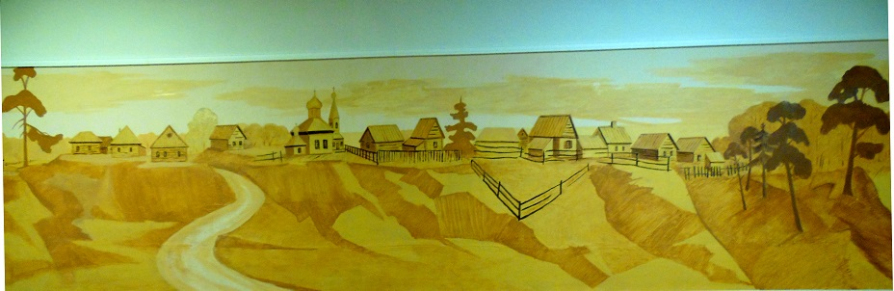
А.П.Головин «Первая улица Красноярки»

Приложение № 2 Ложбины стока на территории села

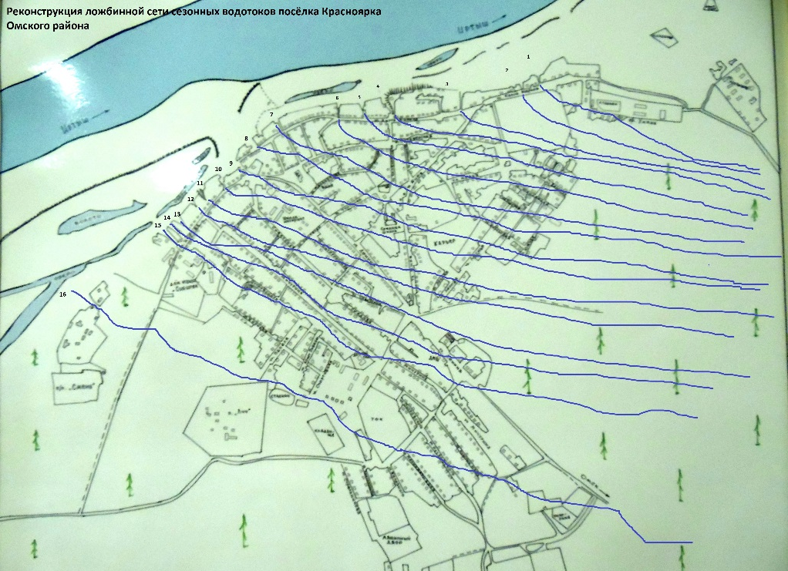

16 ручьёв

Приложение № 3
Картосхема Омского района

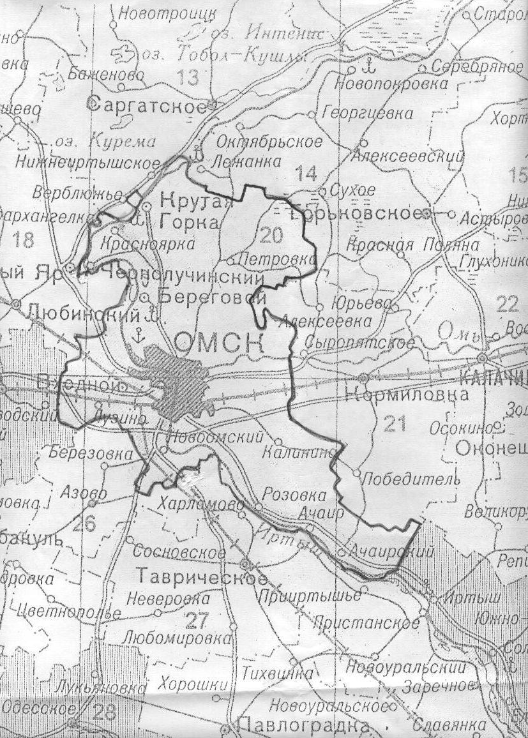

Приложение №4
Наводнение 1964 года
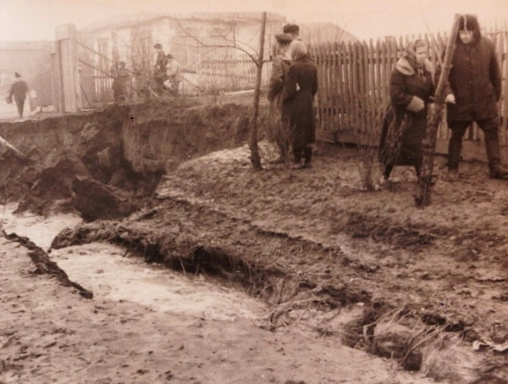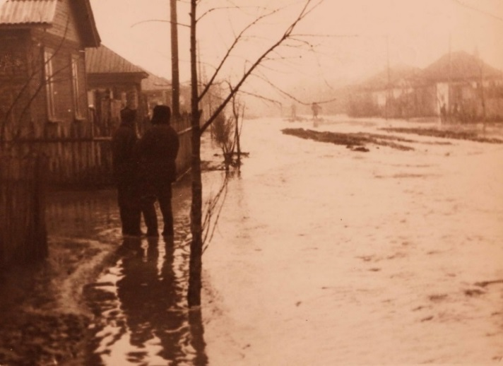

Приложение №5
Подтопление в Называевском районе
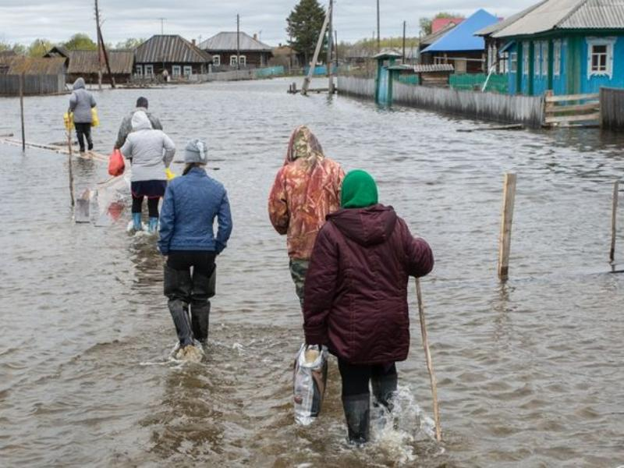

Приложение №6
Затопление пастбищ и лугов в Называевском районе

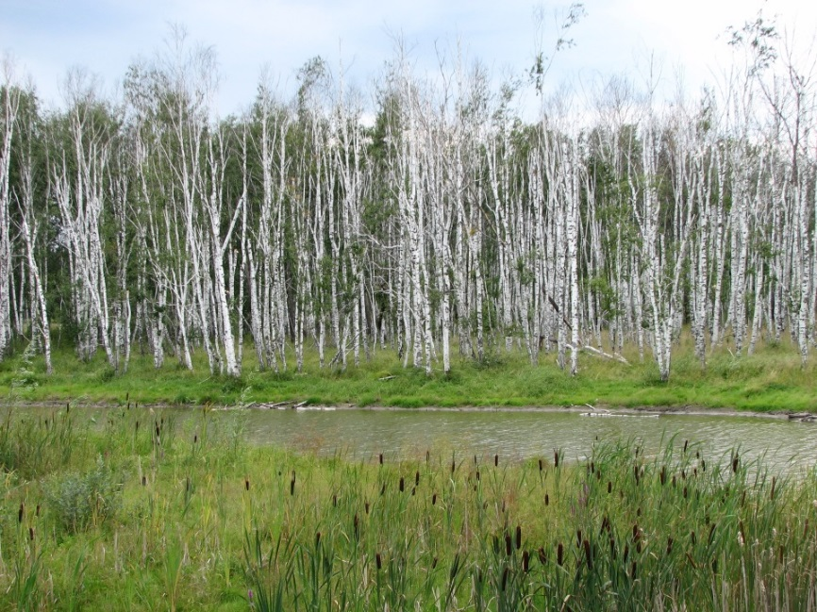
Приложение № 7
Карта середины XIX века (Называевский район)
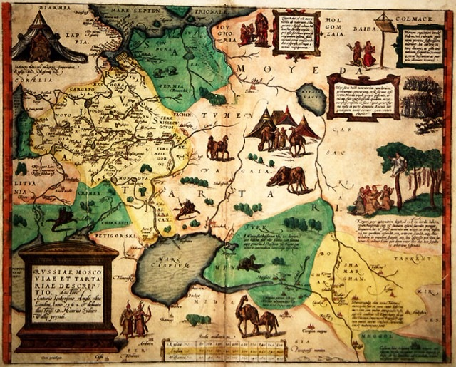

Приложение № 8
Литологический состав территории села Красноярка
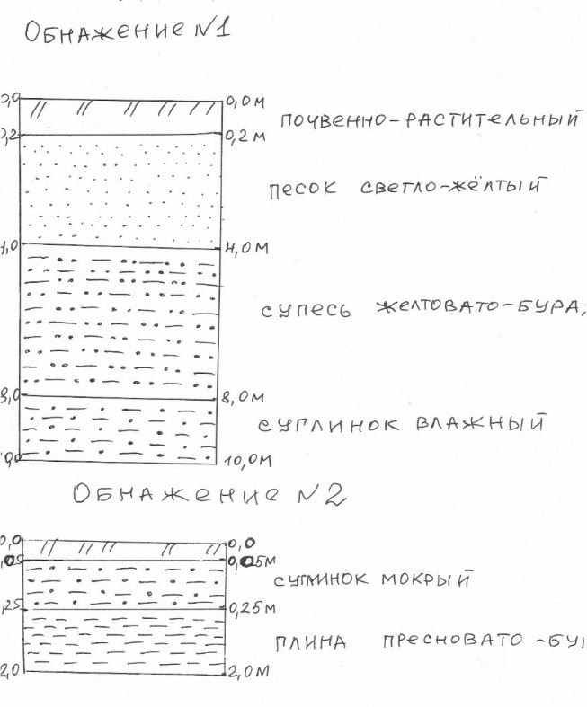

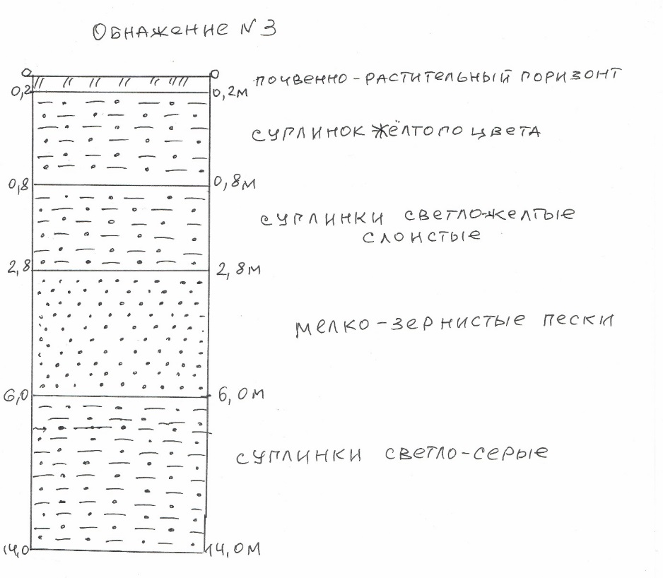

Календарь погоды.
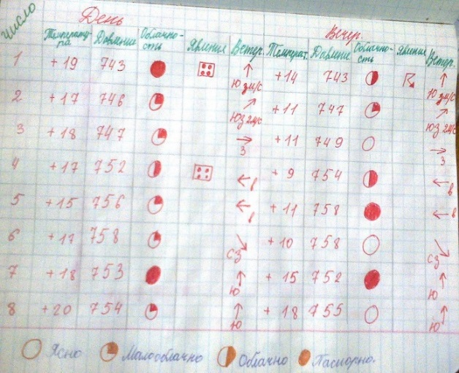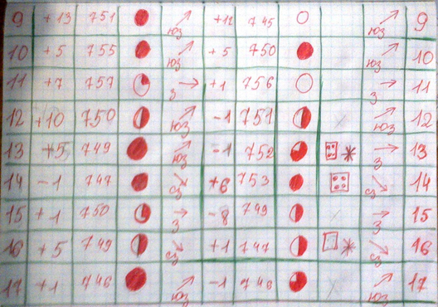

Приложение № 9 Приложение № 10 Ложбина «Южная»
Схема Ложбины № 1 (Южная)

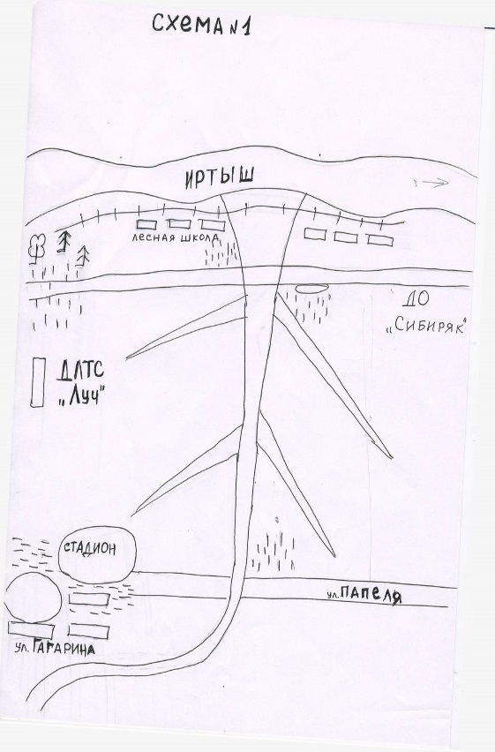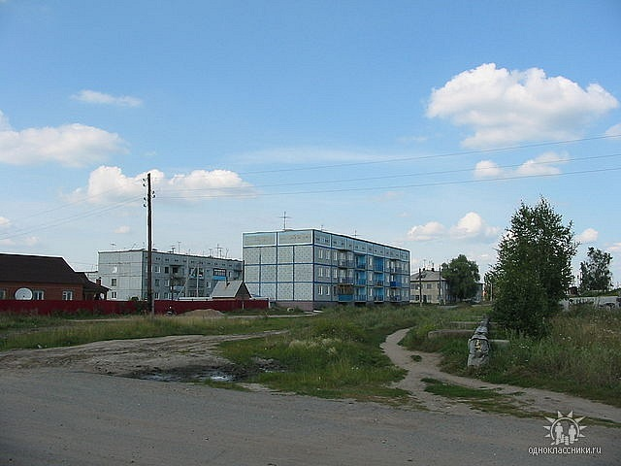
Многоэтажные дома на ложбине

Приложение №11
Детская площадка
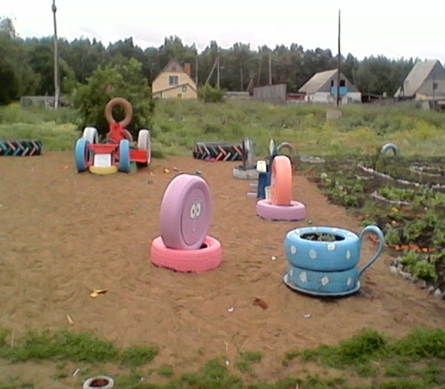 | 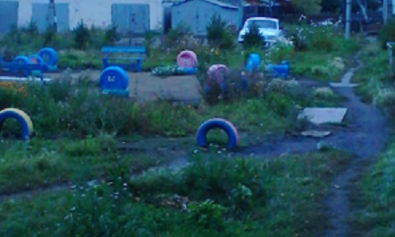 | 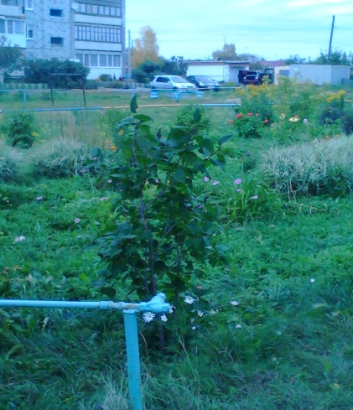

Приложение № 12 (Ложбина «Ленинская»)
Схема Ложбины  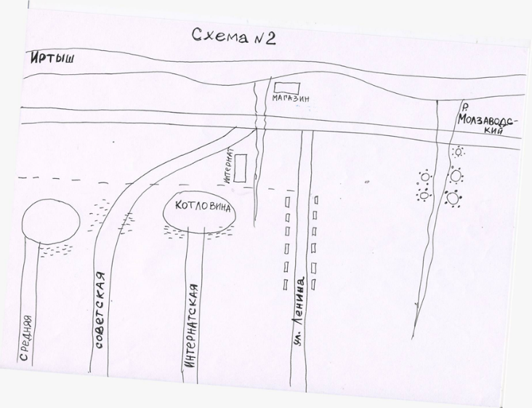 | Космоснимок ложбины  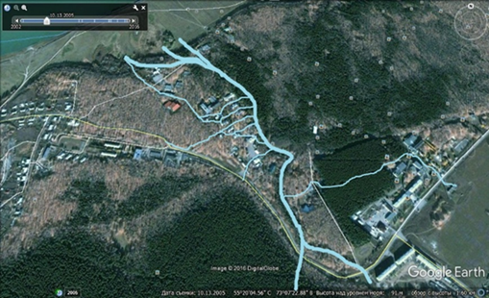
Геоморфологическое строение территории  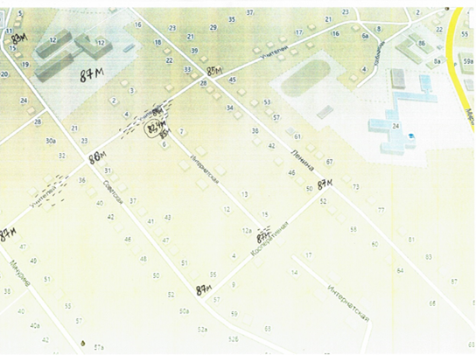 | 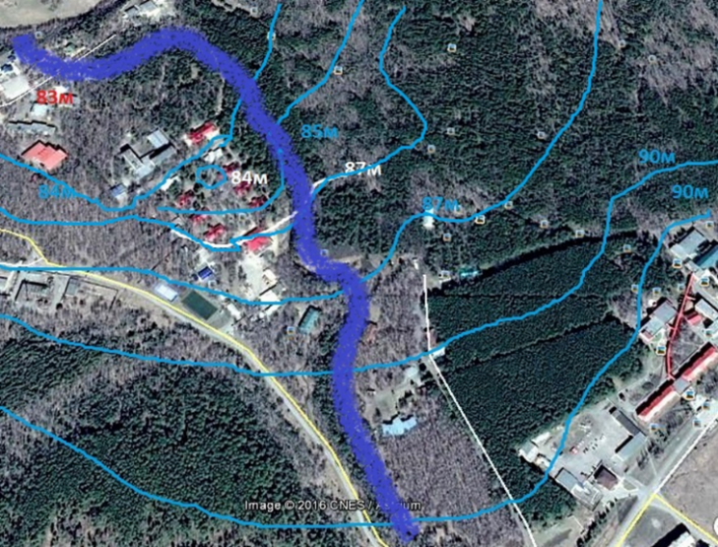
Приложение №13 Проект катка  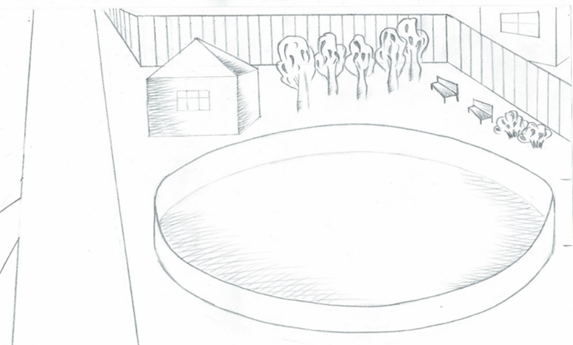 |  | Приложение № 14 Проект летнего мини парка  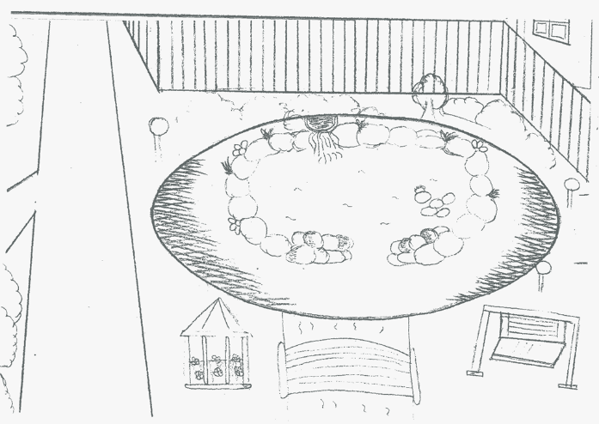

Приложение № 15 Спуск к Иртышу у поворота к почте

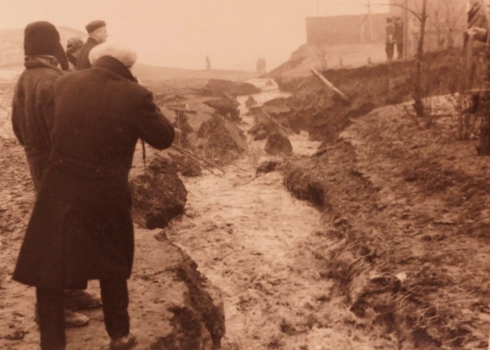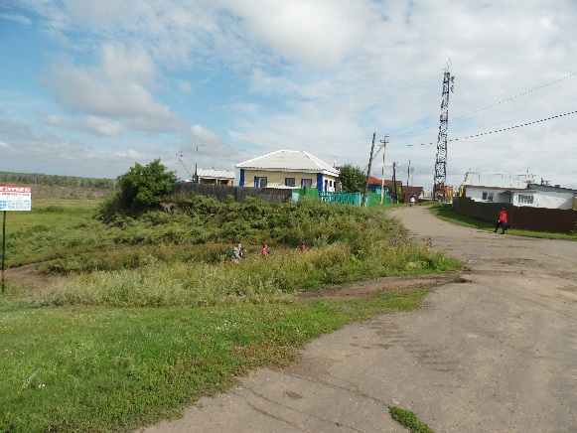
1964 год | 2018 год
Приложение № 16 Водопропускные трубы под дорогой ул. Октябрьская

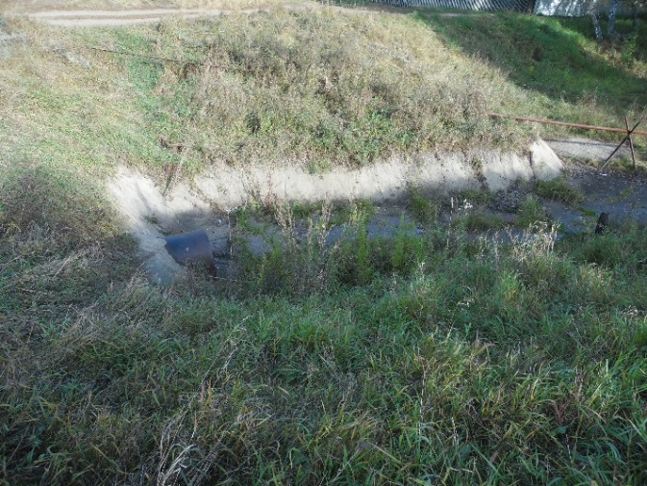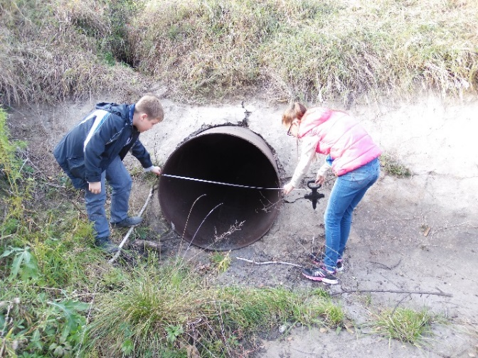

Приложение № 17 Перекрёстки на улице Боровая

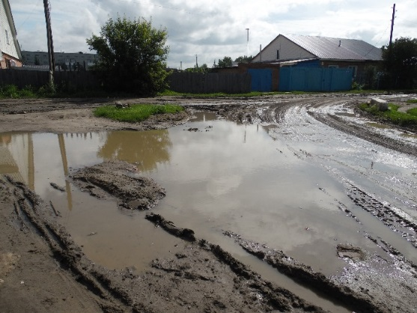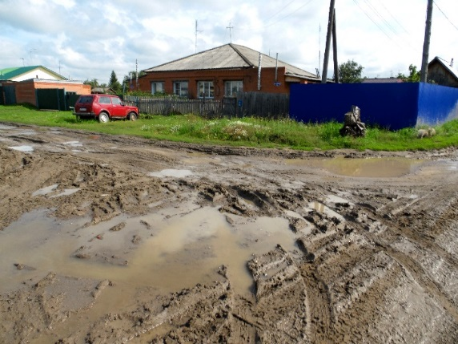
Пересечение улиц Боровая  и Спортивная | Пересечение улиц Боровая и 40 лет Победы
Приложение № 18 Современное состояние улиц (Весна и осень 2018 года)
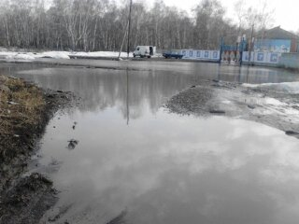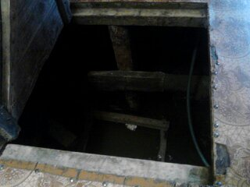

Ул. Спортивная, стадион «Олимпиец» | Вода в подполе, ул. Спортивная, 2

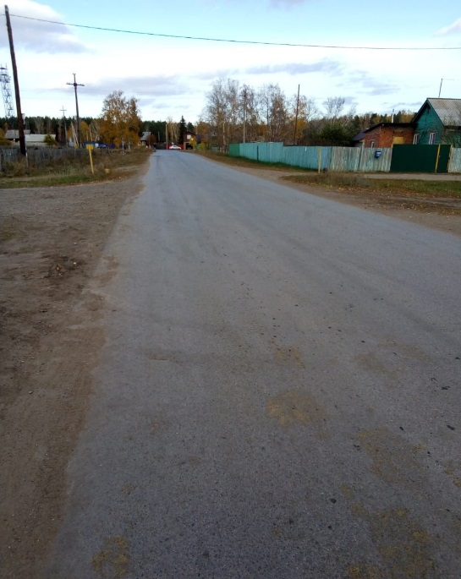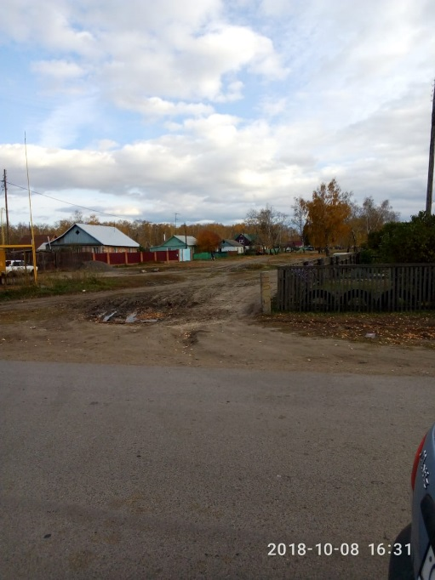

Улица Санаторная. Осень 2018г. | Пересечение с ул. Красный Маяк

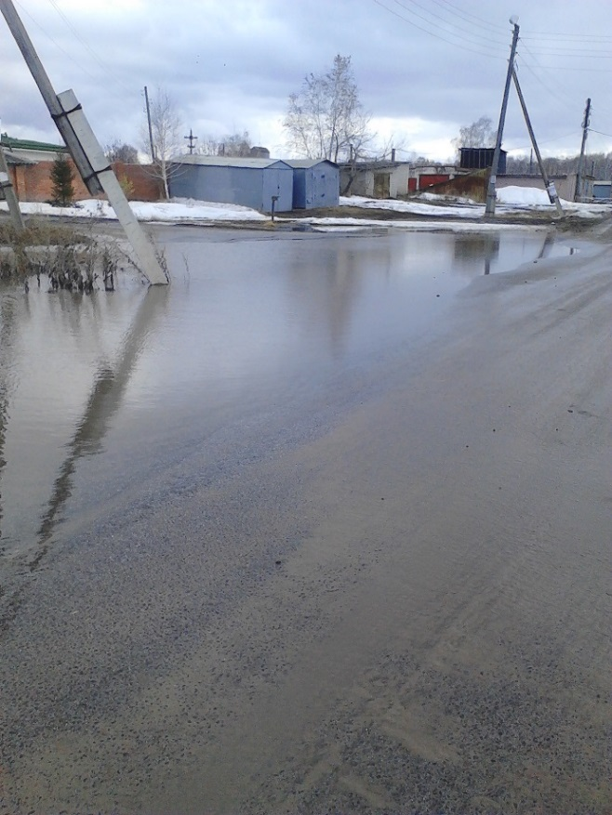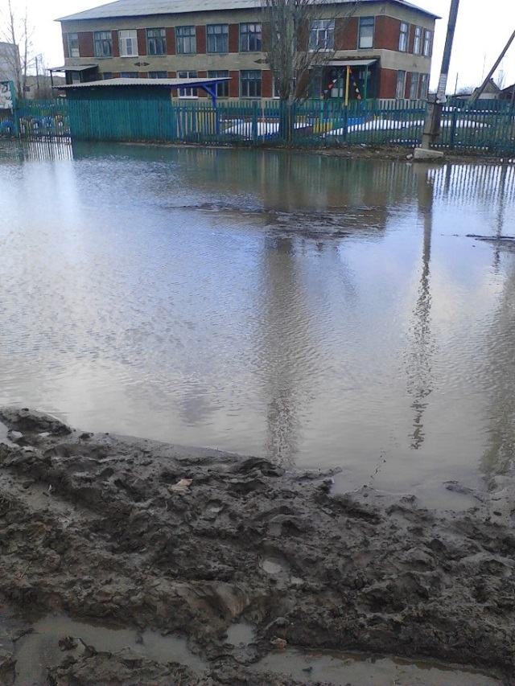
Дорога ул. Гагарина-Средняя пересечение с ул. «Красный Маяк» правая сторона | Дорога ул. Гагарина-Средняя пересечение с ул. «Красный Маяк» левая сторона

Приложение № 19 Состояние улиц
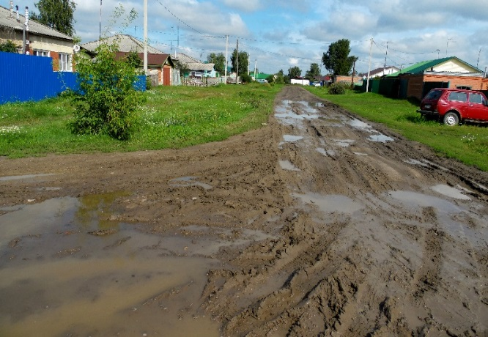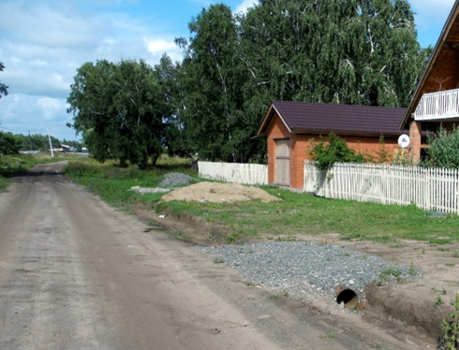
Улица 40 лет Победы 30.08.2018год | Улица Комсомольская 30.08.2018год

Приложение № 20 Высота снежного покрова

70см
56см
60см
57см
50см

2003 год
2018 год
2017 год
2014 год
2010 год

Приложение № 21 Геоморфологическое строение территории
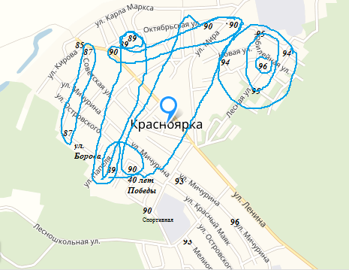
Приложение № 22 Ложбина «Рубиновая»

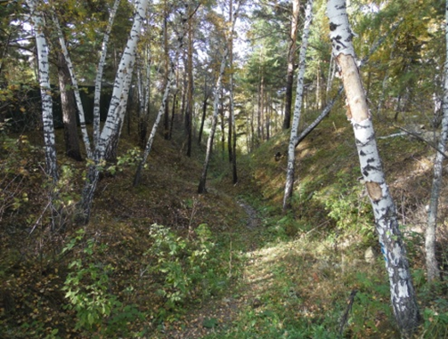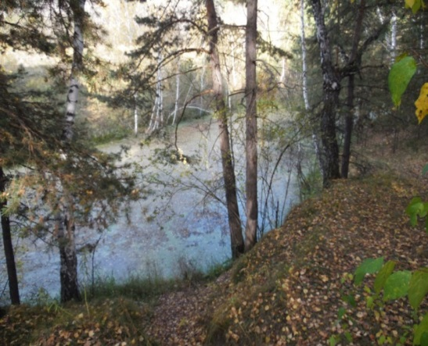
Ложбина «Рубиновая» до 2006 года | Современное состояние ложбины «Рубиновая»

Приложение № 23 Посёлок «Экодеревня»

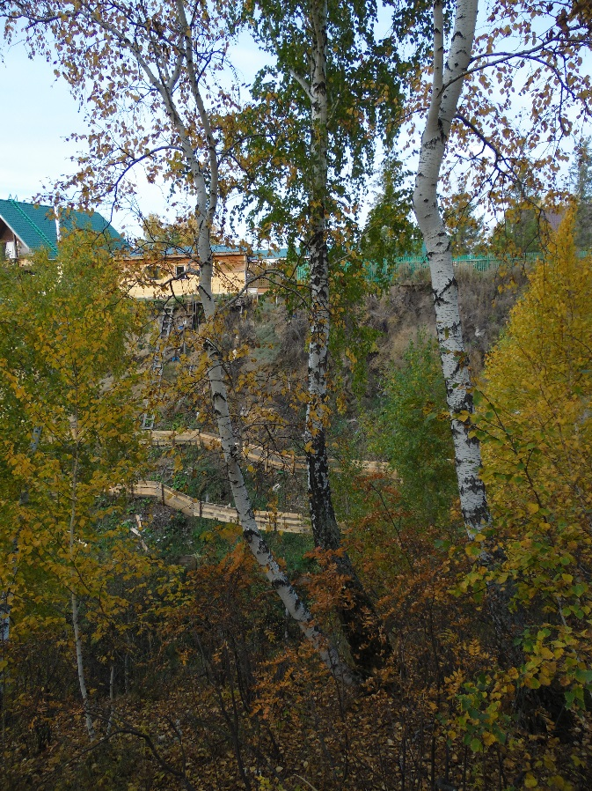
Строительство дома на краю оврага. Укрепление склона

Приложение № 24 Ручей «Колосовский № 1»

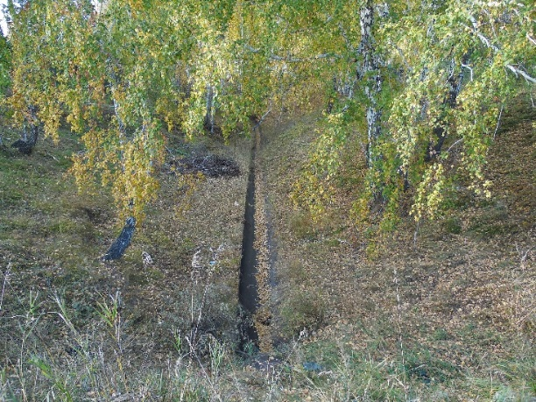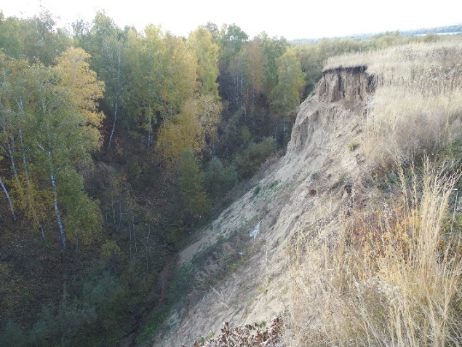
Водопропускной жёлоб ручья «Колосовский №1»

Приложение № 25 Гидросеть коттеджных посёлков
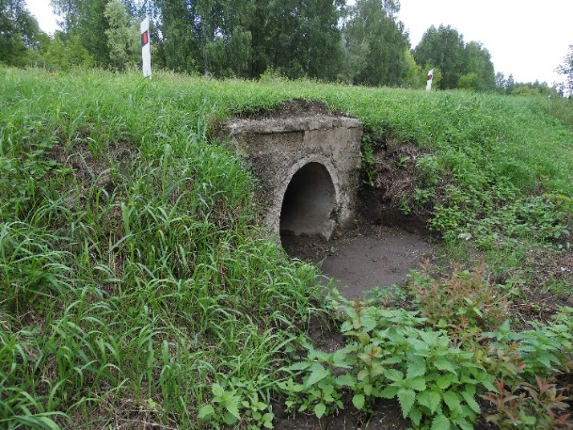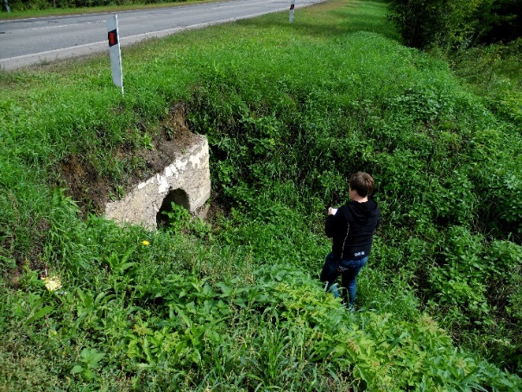
Водопропускная труба коттеджного поселка «Курортный» | Водопропускная труба коттеджного поселка «Аист»

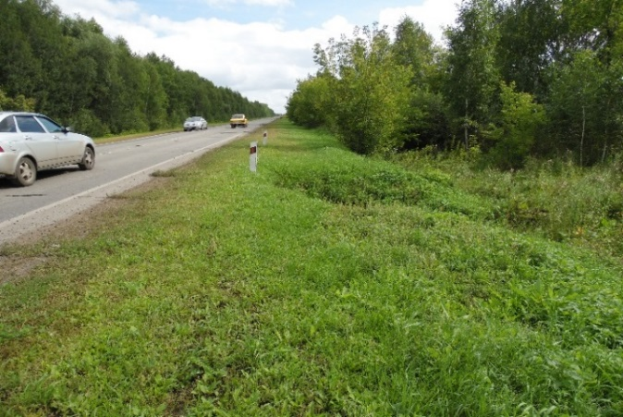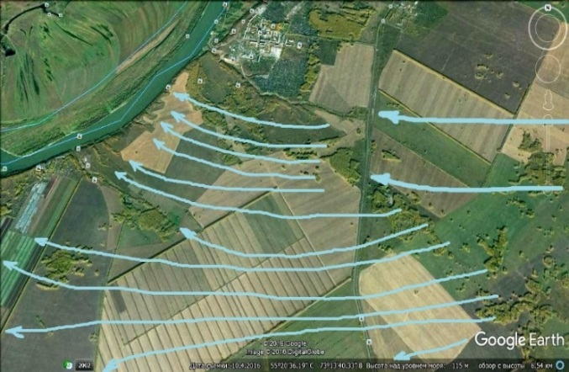
Водопропускная труба перед коттеджными посёлками | Дренажная система совхоза «Красный Маяк», поля которого отданы под строительство коттеджных посёлков «Курортный» и «Аист»
Приложение № 26 Улица «Боровая»
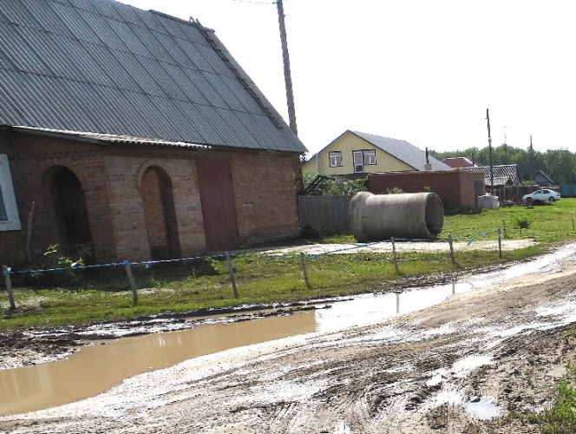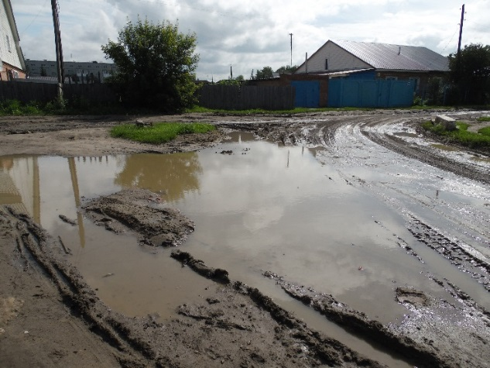
30.08.2018 г.

Приложение № 27 Карта-схема с рекомендациями

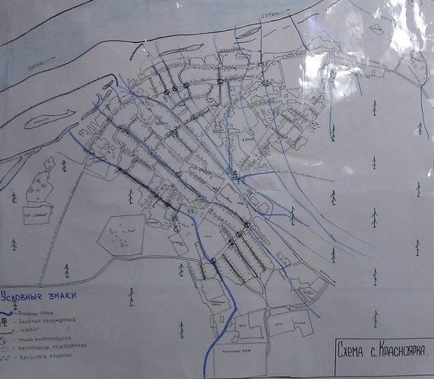
Приложение № 28 Посадка деревьев на улице Спортивная

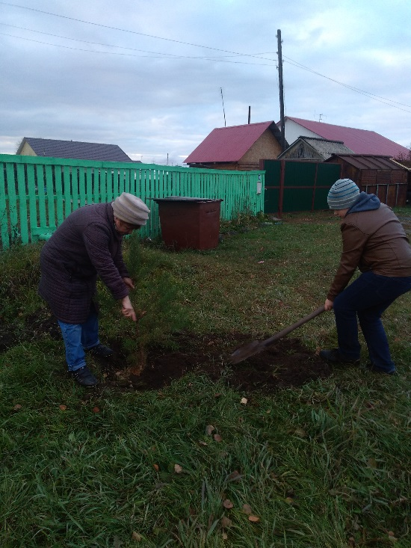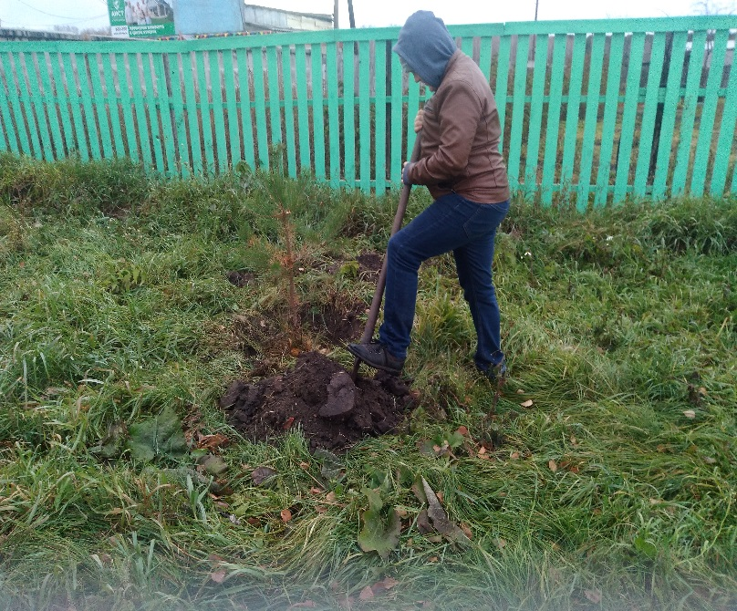

Приложение № 29 Преобразование территории на улице Гагарина
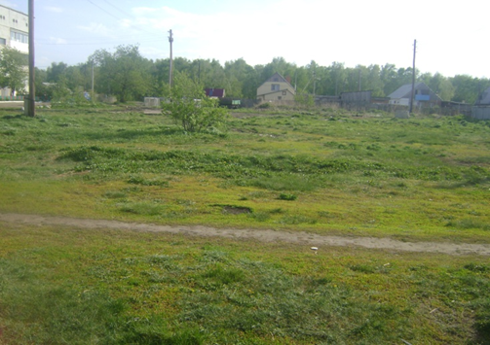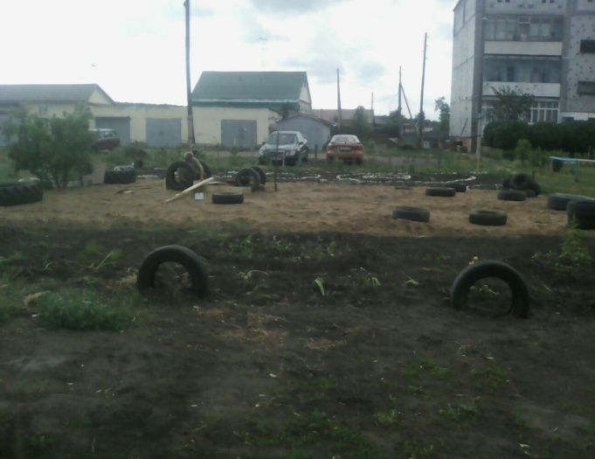
Работы на детской площадке
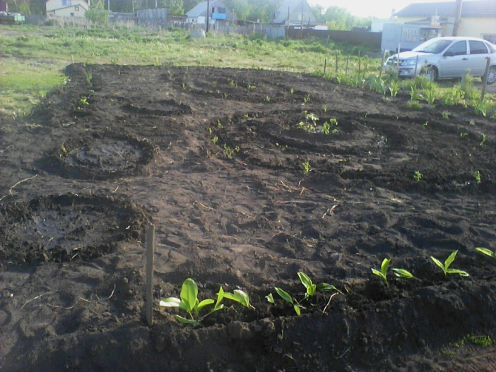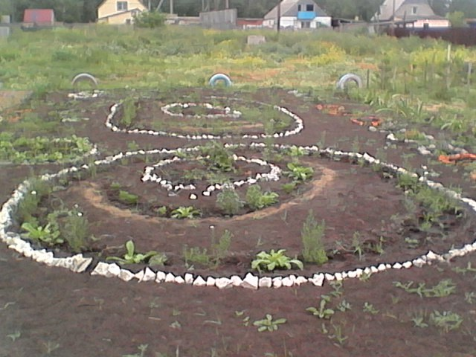
Разметка клумб
Детская площадка осенью.
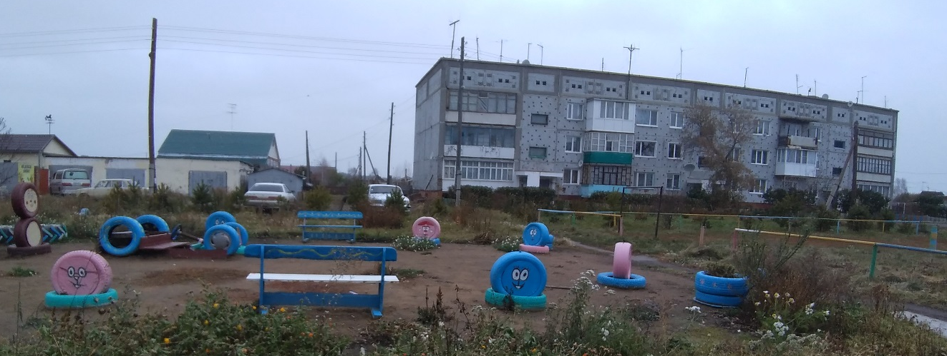
10.10 2018 год
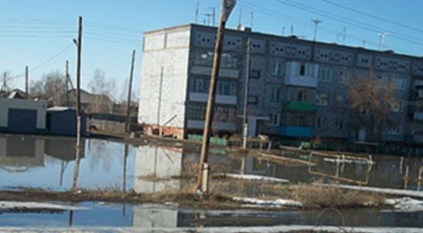
4.10.2011 год

Приложение № 30
Состояние соседних улиц
